Курение и Подростки

Проблема подросткового курения становится год от года все острее. Все больше подростков оказывается втянутыми в курение со школьной скамьи. Установили, что люди, начавшие курить до 15-летнего возраста, умирают от рака легких в 5 раз чаще, чем те, которые начали курить после 25 лет.
Смертельная доза никотина для взрослого - пачка, выкуренная сразу.
Для подростка - ПОЛПАЧКИ (!). Недаром говорят: "Капля никотина убивает лошадь." Если быть точным, то каплей чистого никотина можно убить 3-х лошадей. А ведь кроме никотина в сигаретах содержится очень много ядовитых веществ, губительных для растущего организма. Были даже зарегистрированы случаи смерти подростков от подряд выкуренных 2-3 сигарет - из-за резкого отравления жизненно важных центров, в результате которого наступала остановка сердца и прекращалось дыхание
. 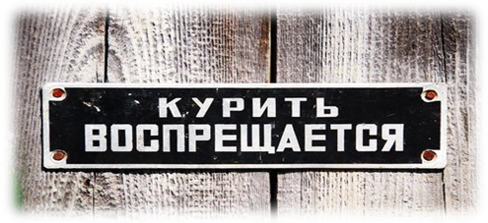

Оставь сигареты в прошлом сегодня.

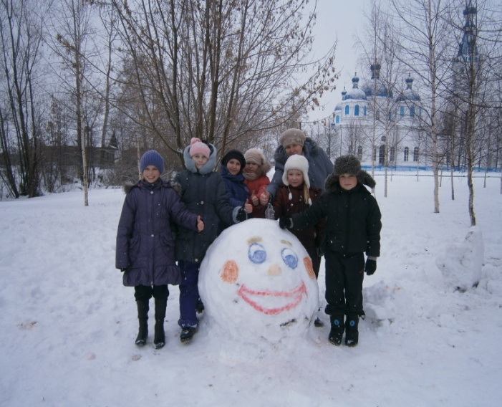

МОУ Роженцовская
средняя школа
Волонтерский отряд
«А кто, если не мы?!»
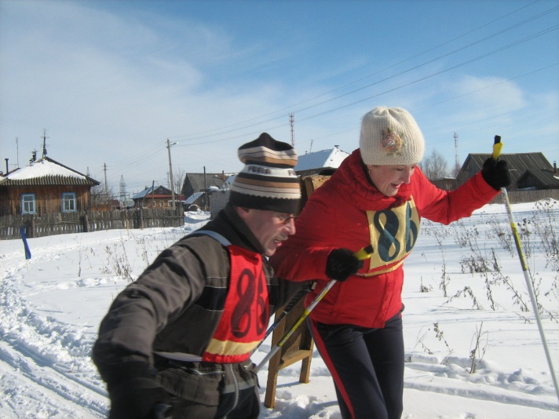
КУРЕНИЕ - вдыхание дыма некоторых тлеющих растительных продуктов (табак, опиум и др.); одна из форм токсикомании. Курение табака - одна из наиболее
распространённых вредных привычек.
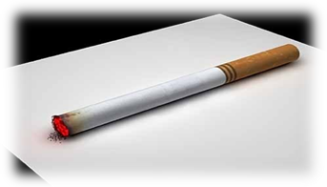
.
. Табачный дым вреден не только для курящих, но и для окружающих людей, вынужденных его вдыхать. При выкуривании 20 сигарет в день человек фактически дышит воздухом, состав которого превышает гигиенические нормативы по загрязнению в 580 - 1100 раз. Доказано, что некурящие, вынужденные вдыхать табачный дым, заболевают раком столь же часто, как и курящие.
Поступайте так:

Особенно дым вреден для детей, находящихся в помещении, где курят взрослые.

Для отвыкания от курения лучше использовать отпуск, командировку,

а также период выздоровления от какого-либо заболевания, когда снижается потребность в курении. Постепенное отвыкание менее предпочтительно. Положительный результат даёт психотерапия.

Профилактика и методы борьбы с курением разнообразны: от разъяснительных до ограничительных и запретительных.

